4. Feladat (25 pont)
A vázolt korong a „saját” (pillanatnyilag a rajz síkjára merőleges, y irányú) forgástengelye körül $ω_{2}$, a merev állvány pedig a rögzített, $ζ$ irányú tengely körül $ω_{1}$ szögsebességgel forog. A szögsebességek nagysága állandó. Adott mennyiségek:

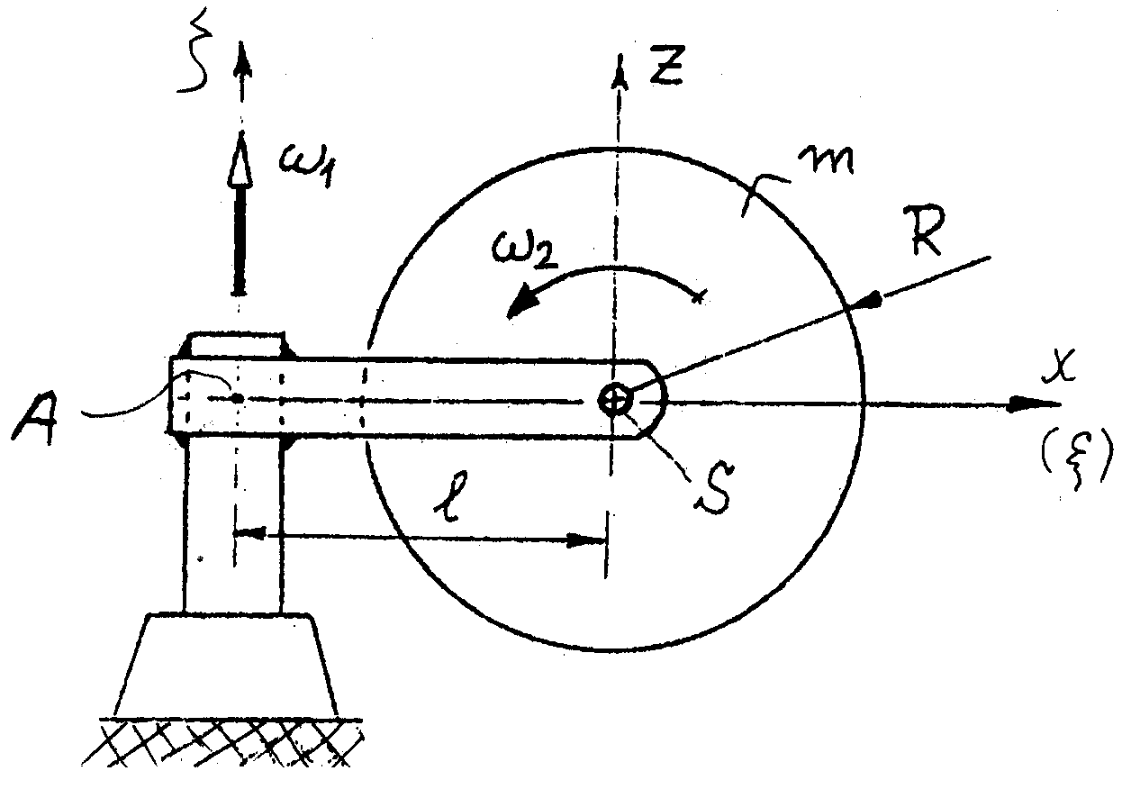
$$\begin{aligned} m=\text{80} \text{kg} , ω_{1}=5 \frac{1}{s}, ω_{2}=\text{20} \frac{1}{s} , \\ R=0\text{.}8 m , l=1\text{.}2 m\text{.}\end{aligned}$$

(a) Határozza meg a tárcsa pillanatnyi $I$ lendületét.
- Határozza meg a tárcsa S pontjára számított pillanatnyi $Π_{S}$ perdületvektorát.
- Határozza meg az állvány A pontjára számított pillanatnyi $Π_{A}$ perdületvektorát.
- Számítsa ki a ${\overset{˙}{Π}}_{S}$ perdületderivált vektort.
- Számítsa ki a tárcsa $E_{\text{kin}}$ mozgási energiáját.

5. Feladat (10 pont)
$\text{20} \text{kg}$ és $\text{36} \text{kg}$ tömegű golyók egymással szemben mozognak. Az első golyó sebessége az ütközés előtt $8 \frac{m}{s}$. Az ütközés teljesen rugalmatlan. Mekkora a másik golyó $v_{2}$ sebessége, ha az ütközés után mindkét golyó megáll? ( A feladat megoldását ábrával együtt kérjük!)

